Inscription 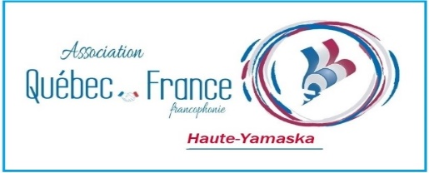
45e anniversaire de l’association Québec-France Haute-Yamaska
Date et heure | Activités |  | Nombre de personnes
17h  Samedi  14 octobre 2023  18h30 | Coquetel gratuit sur invitation offert à nos partenaires financiers, dignitaires et présidents AQF (lieu à déterminer)
 | Souper-gala du 45e anniversaire de l’AQFHY  Hôtel Castel  901 rue Principale  Granby  65$/personne*  Prestations artistiques en soirée | Entrée :
 |  | 1) Mesclun, juliennes de légumes et vinaigrette canneberge et érable ou
 |  | 2) Potage, création du chef
 |  | Plat principal :
 |  | 1) Saumon poché, sauce au beurre blanc et ciboulette, riz au jasmin ou
 |  | 2) Poitrines de volaille manchon salsa froide de tomates, mangues et lime.
Dessert :
1) Délice passion framboise ou
 |  | 2) Languette croustillante au chocolat velouté
Dimanche  15 octobre 2023  10h | Activité touristique gratuite au centre-ville de Granby :  Parcours patrimonial de Granby ou  Marche sur le sentier de la rivière.  Lieu de rassemblement : Stationnement Vélogare  2 rue Denison Est Granby
 | Total : |  | $
Nom : __________________________________Accompagnant.e_____________________
Nom de l’association : ___________________________________
Téléphone : __________________ Courriel : _______________________________
Inscription et paiement :
- Remplissez le formulaire d’inscription et indiquez le nombre de personnes (1,2) et le total au bas.
- Numérisez ou photographiez ce formulaire d’inscription rempli et faites-le parvenir par courriel à Suzanne Robert suzannerobert05@videotron.ca
- Le trésorier de l’AQFHY vous enverra une facture par courriel avec le mode de paiement sécurisé. Votre inscription sera effective seulement après réception de vos choix de menu pour le souper du gala et de votre paiement à l’AQFHY. * 75$ par personne après le 30 juin 2023
- Promotion pour l’hébergement : Hôtel Castel Granby Nuitée : 139$ + taxes (lit Queen), 149$ + taxes (2 lits Queen), 229$ + taxes (suite).. La date limite de réservation est le 30 juin 2023 tél 1-800-363-8953
Courriel info@hotelcastel.ca. Code de réservation : 344669 ou Gala 45e anniversaire.

